**METODOLOGIA-DE LA ASIGNACION DE CUPOS**

Los cupos son distribuidos en función de:

El puntaje obtenido en el ENES

El número de cupos reportados por las instituciones de educación superior y,

El Orden de selección de las opciones de carrera.

El sistema informático ha sido programado para que el proceso de asignación de cupos se realice de la siguiente manera:

Las notas son ordenadas de mayor a menor en estricto orden, el sistema irá ubicando a los aspirantes de acuerdo al número de cupos reportados por las instituciones de educación superior y de las PREFERENCIAS señaladas por los aspirantes. Así, si en una institución existen 200 cupos disponibles en la carrera XXX, modalidad presencial en el campus N, obtendrán un cupo los 200 aspirantes MEJOR PUNTUADOS en el ENES que seleccionaron entre sus opciones esta carrera, siempre iniciando en la primera opción.

Para obtener un cupo en las carreras de alta sensibilidad social (medicina y educación) es necesiario obtener en el ENES un puntaje mayor o igual a 800 puntos.

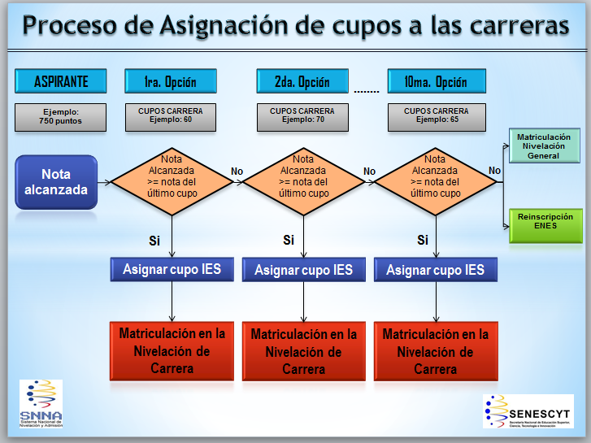

**GUIA DE ASIGNACIÓN DE CUPOS**



**NIVELACIÓN ESPECIAL**

**¿Quienes ingresan?**

Ingresan al curso de nivelación especial aquellos aspirantes que pertenecen al grupo de alto rendimiento (GAR) y que aceptaron tomar el curso.

**Objetivo del curso:**

Preparar a los aspirantes que obtuvieron las 250 mejores calificaciones en el ENES, siempre que estas superen las 2,5 desviaciones estándar, a fin de que puedan postular a una de las instituciones de educación superior extranjeras reconocidas en el listado de universidades de excelencia publicado por la SENESCYT.

**Contenido del curso:**

Nivelación del idioma extranjero

Asignaturas de las ciencias básicas relacionadas al área de conocimiento de las carreras a las que desean optar.

Duración del curso:

9 meses.

**¿En dónde se realiza el curso?**

En las instituciones de educación superior habilitadas por la SENESCYT, lugar que se da a conocer a los aspirantes oportunamente, previo al inicio del curso.

**¿Qué pasa si apruebas el curso?**

Los estudiantes que aprueben el curso de nivelación especial, podrán acceder al programa de Becas de Universidades de Excelencia para ingresar en una institución de educación superior extranjera.

Aquellos aspirantes que aprueben el curso de nivelación especial, con al menos una calificación promedio de 8/10 y no hayan optado por cursar sus estudios en el extranjero, podrán acceder al programa de Becas Nacionales al cupo de carrera asignado y aceptado.

**¿Que pasa si no apruebas el curso?**

Los aspirantes que no aprueben el curso pueden:

Rendir el examen de exoneración del curso de nivelación de carrera cuyo cupo fue aceptado y mantenido.

Realizar el curso de nivelación de carrera cuyo cupo fue aceptado y mantenido.

Postular en los siguientes procesos de asignación de cupos, durante el periodo de vigencia de la nota obtenida en el ENES, es decir durante las dos convocatorias siguientes; o

Rendir de nuevo el ENES.

NIVELACIÓN DE CARRERA

**¿Quienes ingresan?**

Ingresan al curso de nivelación de carrera los aspirantes cuyo puntaje obtenido en el ENES les ha permitido alcanzar un cupo en alguna de las carreras previamente seleccionadas por cada aspirante en la etapa de postulación.

**Objetivo:**

Preparar a los aspirantes que obtuvieron un cupo en una carrera ofertada por las instituciones de educación superior, para el mejor desempeño académico durante sus estudios superiores, a partir del desarrollo y fortalecimiento de capacidades de aprendizaje específicas adecuadas a los contenidos de su área de conocimiento.

**Contenido del curso:**

Asignaturas de las ciencias básicas relacionadas al área de conocimiento de la carrera en la que obtuvo cupo.

**Duración del curso:**

Un semestre. (6 meses)

**¿En dónde se realiza el curso?**

El curso de nivelación de carrera se desarrolla en la Institución de Educación Superior en la que se obtuvo el cupo, excepto aquellos aspirantes que lo obtuvieron en instituciones de educación

superior particulares o cofinanciadas; que deberán aprobar el curso en las IES públicas categoría A, designadas por la SENESCYT.

**¿Qué pasa si aprueba el curso?**

Los estudiantes que aprueben el curso serán promovidos a primer nivel o año de la carrera.

**¿Qué pasa si no aprueba el curso?**

Los estudiantes que no aprueben el curso pueden:

Repetir total o parcialmente el curso de nivelación; cuando no alcancen el promedio después del proceso de recuperación.

Rendir un nuevo ENES.

**NIVELACIÓN GENERAL**

**¿Quienes ingresan?**

Ingresan al curso de nivelación general los aspirantes cuya calificación del ENES sea mayor a 550 que no hayan alcanzado un cupo en ninguna de las carreras seleccionadas o que a su vez, hayan rechazado el cupo asignado.

**Objetivo:**

Preparar a los aspirantes que no hayan obtenido un cupo en una carrera, con el fin de garantizar el desarrollo y fortalecimiento de sus habilidades de pensamiento, de tal forma que mejore su desempeño para rendir un nuevo ENES o para postular a los cupos de carreras que hayan sido liberados en el proceso de asignación y reasignación respecto a la oferta original efectuada por las instituciones de educación superior.

A este curso también accederán aquellos aspirantes que hayan obtenido un cupo de carrera en una institución de educación superior particular o cofinanciada.

Contenido del curso:

**Lógicas del pensamiento.**

Asignaturas de las ciencias básicas relacionadas al área de conocimiento de la carrera seleccionada por el aspirante como primera opción en la postulación.

**Duración del curso:**

Un semestre. (6 meses)

**¿En dónde se realiza el curso?**

En las Instituciones de Educación Superior a nivel nacional, seleccionadas y habilitadas por SENESCYT; asignadas de acuerdo a la provincia de residencia del aspirante, al área de conocimiento ofertado por cada IES y el área de conocimiento a la que pertenece la carrera seleccionada como primera opción por el aspirante.

**¿Qué pasa si aprueba el curso?**

Pude optar por la asignación del remanente de cupos de carrera. La calificación obtenida en el curso de nivelación general servirá para la asignación de cupos remanentes o liberados para el primer semestre o año, de acuerdo al mérito.

En el caso de que el aspirante postule nuevamente para una carrera de interés público estratégico, como medicina o educación, deberá haber obtenido en el ENES el puntaje mínimo establecido en la convocatoria respectiva.

Postular en los siguientes procesos de asignación de cupos, durante el periodo de vigencia de la nota que haya obtenido en el ENES, es decir durante las dos convocatorias siguientes.

Rendir un nuevo ENES

**¿Qué pasa si no aprueba el curso?**

Los aspirantes que no aprueben el curso de nivelación general deberán:

Inscribirse en el próximo proceso de admisión para rendir un nuevo ENES.